1. 安装wireshark，并截图展示



1. 访问web网站（[www.baidu.com），抓包。截图展示其中数据包列表，以及本机IP地址](http://www.baidu.xn--com),-uq7h724g.xn--,ip-u68dz6at6ii6an6c09bdyo8pa6f236dfit8ke71j30hhhn042a0p3c/)

数据包列表：

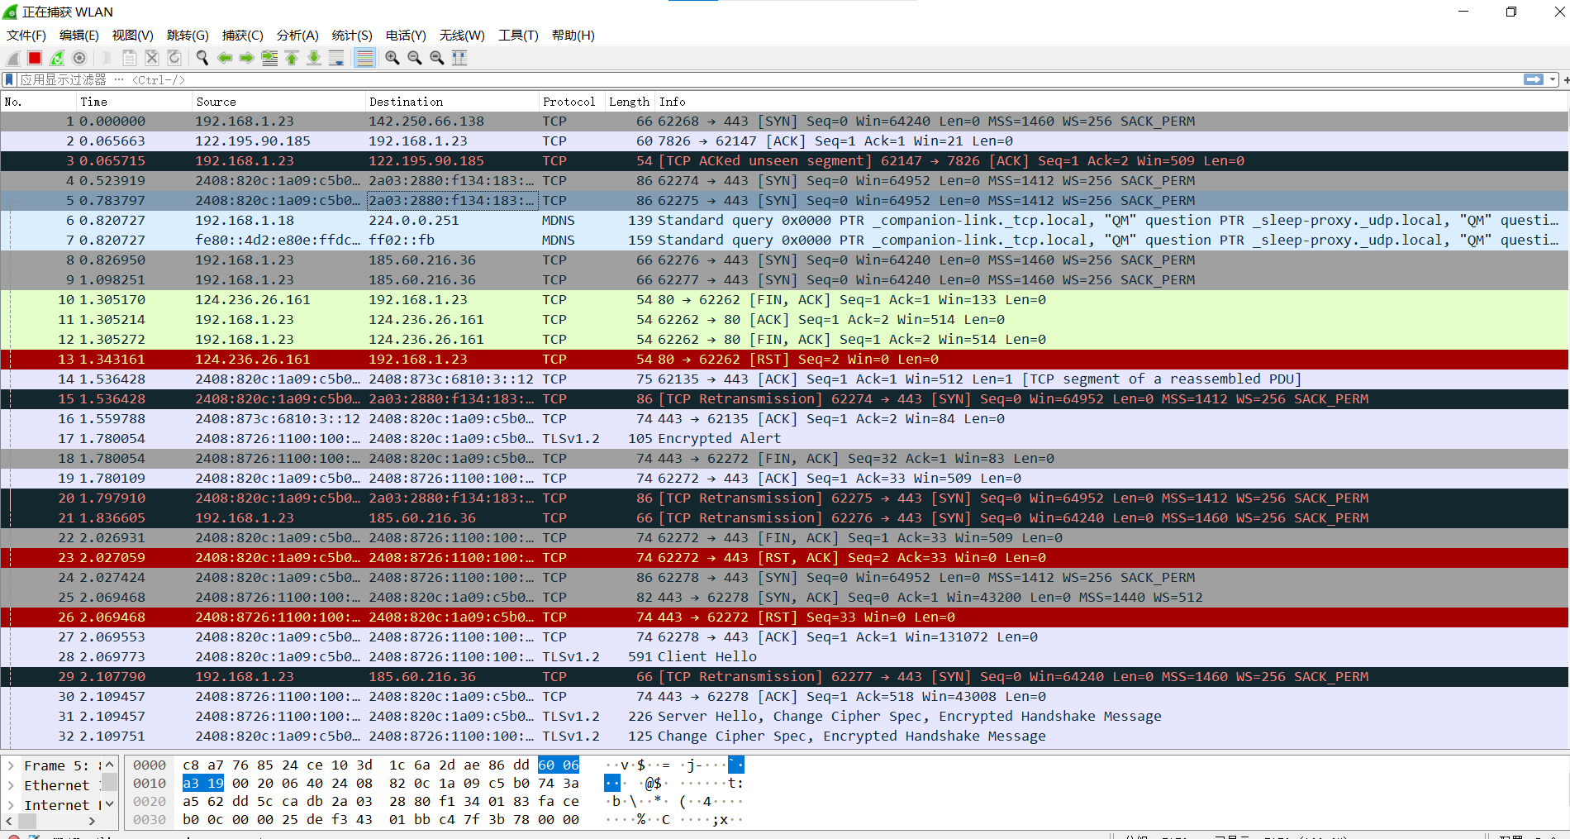

本机的IP地址：

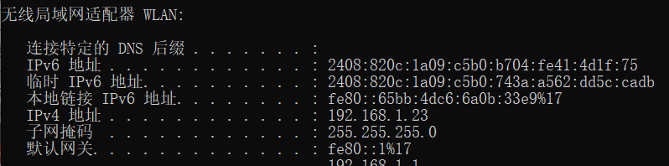

即192.168.1.23

1. 就web访问的抓包情况，回答：
2. .从发送 HTTP GET 消息到收到 HTTP OK 回复需要多长时间?

从发送 HTTP GET 消息到收到 HTTP OK 回复所需的时间取决于多个因素，包括网络延迟、服务器负载和响应时间等。通常情况下，这个时间可以在几毫秒到几秒之间。

（2）.给出http报文的帧结构、IP首部、TCP首部

HTTP报文的帧结构、IP首部和TCP首部是网络通信中的不同层次的协议头部。

HTTP报文的帧结构：

在Web访问中，HTTP报文是应用层协议，其格式通常如下：

HTTP请求报文：

[请求行][请求头部][空行][请求体]

HTTP响应报文：[状态行][响应头部][空行][响应体]

IP首部（IPv4）：

IP首部是互联网协议的一部分，用于将数据包从源主机发送到目标主机。IPv4首部通常包含以下字段（总长度为20字节）：

[版本（4位）][首部长度（4位）][服务类型（8位）][总长度（16位）][标识（16位）][标志（3位）][片偏移（13位）][生存时间（8位）][协议（8位）][首部校验和（16位）][源IP地址（32位）][目标IP地址（32位）][选项（可选）]

TCP首部：

TCP（传输控制协议）是在IP协议上建立可靠的通信连接的协议。TCP首部通常包含以下字段（总长度为20字节）：

[源端口号（16位）][目标端口号（16位）][序列号（32位）][确认号（32位）][数据偏移（4位）][保留（6位）][控制标志（6位）][窗口大小（16位）][校验和（16位）][紧急指针（16位）][选项（可选）]

HTTP报文是封装在TCP数据段中进行传输的，而TCP数据段又封装在IP数据包中。因此，在网络中的实际数据流是：HTTP报文 -> TCP段 -> IP数据包 -> 数据链路层帧。